

**ПРОФЕССИОНАЛЬНЫЕ УЧЕБНЫЕ ЗАВЕДЕНИЯ**

**БЕЛГОРОДСКОЙ**

**ОБЛАСТИ**

Муниципальное бюджетное учреждение «Многопрофильный центр социальной помощи семье и детям «Семья» во имя святой Блаженной Ксениии Петербургской Красненского района

**Политехнический колледж**

**Электронный адрес:** [**https://www.bpcol.ru**](https://vk.com/away.php?to=https%3A%2F%2Fwww.bpcol.ru&cc_key=)

**Адрес**: г. Белгород, [ул. Б. Хмельницкого, 137 А **Тел.**: 35-90-47, 35-94-21,](https://vk.com/bel_politex?w=address-198260656_62899)





Красногвардейский район, г. Бирюч, ул. Красная, д. 2

Телефон: +7 (47274)- 3-12-77, z9Ksxt@yandex.ru

**Адрес:** г. Валуйки, [ул. Максима Горького, 34А, Валуйки](https://yandex.ru/maps/?mode=search&oid=1329152190&ol=biz&source=wizbiz_new_map_single)

**Телефон: 8(47236)3-06-42**

**Адрес электронной почты:** [priemvit21-22@yandex.ru](mailto:priemvit20-21@yandex.ru)

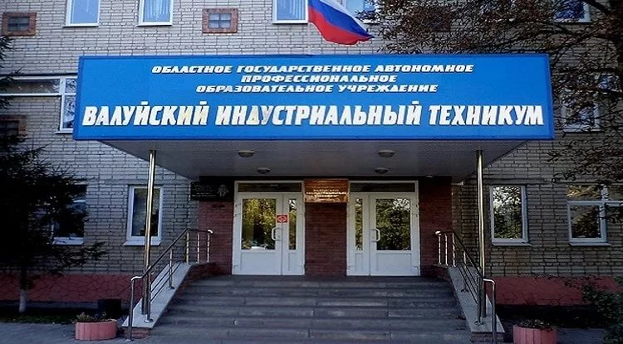

Агротехнический техникум

Адрес: г. Алексеевка,

ул. Победы, 119,

Контакты +7 (47234) 3-42-39

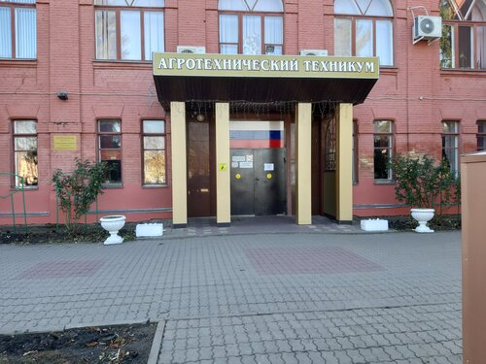



**Институт искусств и культуры**

**Телефон:** +7 (4722) 54-54-68

**[Адрес](https://yandex.ru/maps/4/belgorod/house/ulitsa_gubkina_53k1/Z08YcwNpTkwOQFtqfXl2c3hnZA==/" \o "Россия, Белгород, улица Губкина, 53к1, 308036 • корпус 1 на карте Белгорода)**[: г. Белгород, ул. Губкина, 53, корп. 1](https://yandex.ru/maps/4/belgorod/house/ulitsa_gubkina_53k1/Z08YcwNpTkwOQFtqfXl2c3hnZA==/" \o "Россия, Белгород, улица Губкина, 53к1, 308036 • корпус 1 на карте Белгорода)

**Электронная почта**: bgiik.ru



**Адрес:** г. Белгород, ул. Горького, 71  
**Телефон:**(4722) 55-71-13  
**Электронная почта:**  
[belui@mvd.ru](mailto:belui@lenta.ru) Юридический институт



**Адрес:** Белгородская область, г. Алексеевка, ул. Победы, д. 22

**Тлф**: 8-(47234)-3-57-25

**Электронная почта:** [secretar@alcollege.ru](mailto:secretar@alcollege.ru)



* **Адрес**:  Белгородская область, г. Валуйки
* ул. М. Горького, 41
* **Телефон:** +7 (47236) 3-14-57
* [valpu@mail.ru](mailto:valpu@mail.ru)



**Адрес:** 309560, Белгородская область, п. Чернянка, ул. Орджоникидзе, 2.

**Контактный телефон:**  
8 (47232) **5-72-28**

**Эл.почта**: [goupu7@mail.ru](mailto:goupu7@mail.ru)



**Индустриальный колледж**

**Адрес колледжа:**  г.Белгород, пр.Б.Хмельницкого,80.

**Адрес электронной почты:**   
**mail@bincol.ru**

